
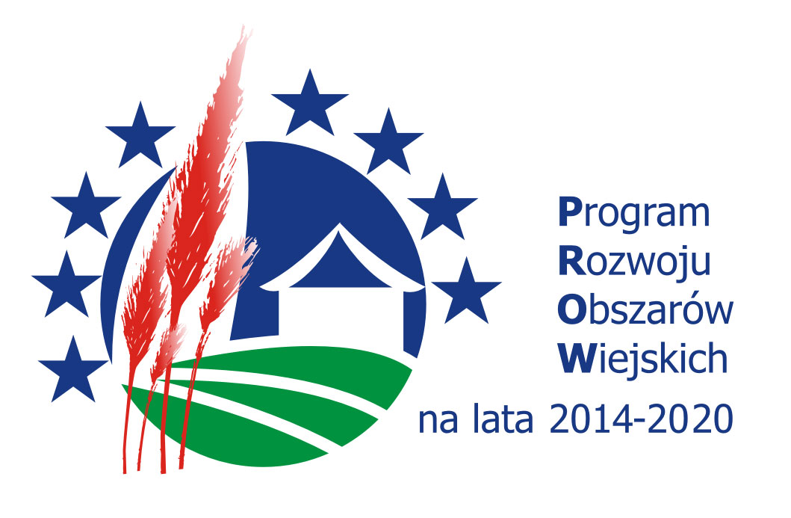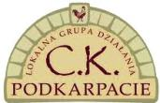
”Europejski Fundusz Rolny na Rzecz Rozwoju Obszarów Wiejskich: Europa inwestująca w obszary wiejskie”

Lokalna Grupa Działania C. K. Podkarpacie działająca na terenie gmin:
Czudec, Niebylec, Wielopole Skrzyńskie
informuje o możliwości składania wniosków o przyznanie pomocy
w ramach poddziałania 19.2 „Wsparcie na wdrażanie operacji w ramach strategii rozwoju lokalnego kierowanego przez społeczność” objętego Programem Rozwoju Obszarów Wiejskich
na lata 2014-2020
w zakresie:

1. Rozwoju przedsiębiorczości przez rozwijanie działalności gospodarczej (konkurs), Przedsięwzięcie 2.1.1. ”Rozwój działalności gospodarczej bazującej na lokalnych zasobach
w ramach projektów generujących co najmniej 1 etat”,

2. Rozwoju przedsiębiorczości przez rozwijanie działalności gospodarczej (konkurs), Przedsięwzięcie 2.1.2. „ Pobudzenie przedsiębiorczości mieszkańców poprzez wsparcie operacji związanych z utworzeniem lub/i utrzymaniem co najmniej 1 miejsca pracy w sferze usług”,

3. Rozwoju przedsiębiorczości przez rozwijanie działalności gospodarczej (konkurs), Przedsięwzięcie 2.2.1. "Pobudzenie aktywności społecznej i gospodarczej mieszkańców poprzez stworzenie możliwości dofinansowania przedsięwzięć innowacyjnych lub/i związanych z ekonomią społeczną",

4. Rozwoju przedsiębiorczość przez podejmowanie działalność gospodarczej (konkurs), Przedsięwzięcie 2.1.2. „ Pobudzenie przedsiębiorczości mieszkańców poprzez wsparcie operacji związanych z utworzeniem lub/i utrzymaniem co najmniej 1 miejsca pracy w sferze usług”,

5. Rozwoju ogólnodostępnej i niekomercyjnej infrastruktury turystycznej lub rekreacyjnej lub kulturalnej (konkurs), Przedsięwzięcie 1.1.1. „ Budowa, przebudowa lub remont niekomercyjnej ogólnodostępnej infrastruktury turystycznej w tym ścieżek, szlaków, miejsc rekreacji, obiektów sportowych”,

6. Rozwoju ogólnodostępnej i niekomercyjnej infrastruktury turystycznej lub rekreacyjnej lub kulturalnej (konkurs), Przedsięwzięcie 1.1.2. Urządzenie i porządkowanie ogólnodostępnych terenów zielonych, parków lub miejsc wypoczynku”.

Termin składania wniosków:
Od 11.04.2019 roku do 30.04.2019 roku

Ogłoszenia o naborach wniosków wraz z dokumentacją aplikacyjną dostępne są na stronie internetowej LGD C.K. Podkarpacie www.ckpodkarpacie.eu w zakładce PROW 2014-2020/Nabory/Ogłoszenia o naborach oraz w wersji papierowej w Biurze LGD C.K. Podkarpacie ul. Rynek 8, 38-120 Czudec.

